1 четверть. 4 класс.3 урок.
Тема урока: Повторение материала 3 класса.
Обращение трезвучий.
Обращение – это перемещение верхнего звука вниз, а нижнего вверх на октаву.
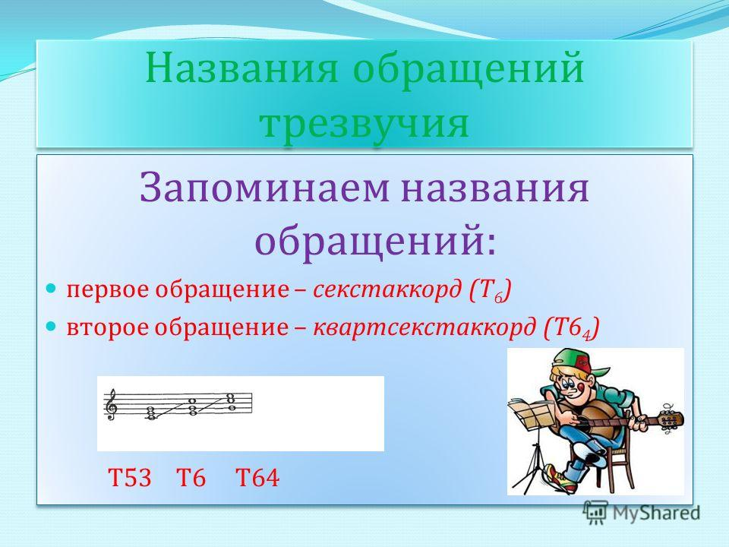
- Построение Т53 (тонического трезвучия) в тональности До мажор;
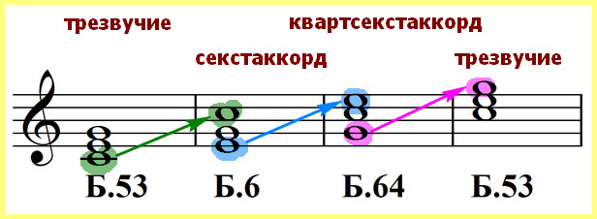
- Построить и спеть гамму Ля мажор.
- Построить Тоническое трезвкчие с обращениями в Ля мажоре.
- Параллельные тональности- это тональности с одинаковыми знаками при ключе, но с разными тониками.

Домашнее задание:
- Записать тему в тетрадь.
- Петь Ля мажор мажор.
- Работа в рабочей тетради стр.6 № 1,4,8.

Задание выполнить и прислать на электронную почту

tabolina231271@mail.ru или ВК не позднее 21 сентября до 17.00.

